** Feuille couverture de tâche du cadre du CLAO**

**Titre de la tâche :** Droit de vote

|  |  |
| --- | --- |
| **Nom de la personne apprenante :** | |
| **Date de début : Date de fin :**  **Réussite :** Oui___ Non___ | |
| **Voie :** Emploi___ Formation en apprentissage___ Études secondaires___ Études postsecondaires___ Autonomie **✓** | |
| **Description de la tâche :**  Les personnes apprenantes doivent faire une recherche sur Internet pour trouver le nom du député fédéral de leur circonscription. | |
| **Grandes compétences :**  A : Rechercher et utiliser de l’information  D : Utiliser la technologie numérique | **Groupe(s) de tâches :**  A3 : Extraire de l’information de films, d’émissions et de présentations |
| **Indicateurs de niveau :**  A3 : Aucune évaluation de complexité n’est attribuée à cette grande compétence.  D.1 : Accomplir des tâches numériques simples en suivant une procédure établie. | |
| **Descripteurs du rendement :** voir le tableau à la fin du document | |
| **Matériel requis :**   * Livret *Des citoyens exemplaires* (Collection *Se le lire*\*) * Ordinateur * Internet * Cahier de travail personnel | |

*Pour en connaître davantage ou pour vous procurer le livret *Des citoyens exemplaires*

qui fait partie de la collection *Se le lire*,veuillez communiquer avec le Centre FORA.

Veuillez noter qu’il est possible d’adapter cette tâche si vous n’avez pas le livret en main.

**Titre de la tâche :** Droite de vote

**Tâche :** Faire une recherche sur Internet pour trouver le nom du député fédéral de sa circonscription.

**Consignes pour la formatrice :**

**►** Lire le livret *Des citoyens exemplaires* de la collection *Se le lire\**. Veuillez noter qu’il est possible d’adapter cette tâche si vous n’avez pas le livret en main.

► Revoir les droits et les principes que nous soutenons au Canada. Expliquer que la Charte des droits et libertés est une déclaration qui affirme et protège les droits de la personne. Elle permet l’égalité à chacun sans discrimination. Les citoyens canadiens ont plusieurs droits tels que le droit de vote, le droit au logement, le droit au respect de la vie privée, le droit à la vie, etc. On peut retrouver la Charte des droits et libertés sur Internet en tapant ce titre dans *Google* ou *Yahoo*. Inviter chaque personne apprenante à dresser une liste de leurs droits en tant que citoyen dans leur cahier personnel (*J’ai le droit de…*). Les inviter à partager leur liste. Inviter le groupe à exprimer leur fierté d’être un Canadien ou une Canadienne ou leur désir de devenir citoyen ou citoyenne du Canada.

**►** Écrire les questions suivantes au tableau et les lire au groupe afin de pouvoir y réfléchir pendant le visionnement du clip :

1. Quelles pièces d’identité dois-tu fournir au fonctionnaire électoral la journée de vote? **(carte d’avis d’enregistrement et pièce d’identité avec photo)**
2. Si tu oublies ta carte d’avis d’enregistrement, qu’arrive-t-il? **(Tu peux quand même voter.)**
3. Après avoir voté, que dois-tu faire avec le bulletin de vote? **(Le remettre au fonctionnaire électoral qui vérifie les initiales et l’insérer dans l’urne.)**

**►** Inviter les personnes apprenantes à visionner le clip suivant en groupe : *Élections Ontario – Le vote le jour de l’élection*, qui se trouve sur le site Web : <www.youtube.com>. Inscrire le nom du clip dans le champ de recherche de *YouTube*. Discuterdes questions présentées au tableau et de l’importance de connaître ses droits de citoyen. Voter est une responsabilité et un droit.

**►** Inviter les personnes apprenantes à effectuer une recherche sur Internet, en groupe de deux, pour trouver le nom du député de leur circonscription ou de leur région, élu lors de la dernière élection fédérale. Elles doivent se rendre au [www.parl.gc.ca](http://www.parl.gc.ca)et choisir *Français*. À partir de l’écran principal, elles écrivent leur code postal dans la boîte sous «Chambre des communes» et cliquent sur le bouton «Trouvez».

**Titre de la tâche :** Droite de vote

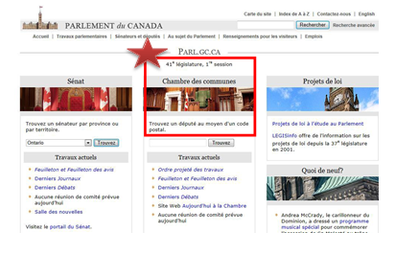

Leur demander d’inscrire le nom du député de leur région et le nom de leur circonscription dans leur cahier personnel.

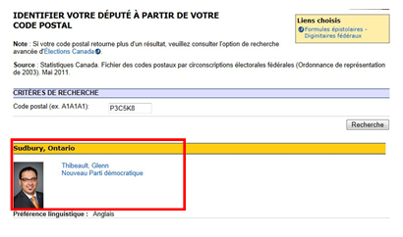

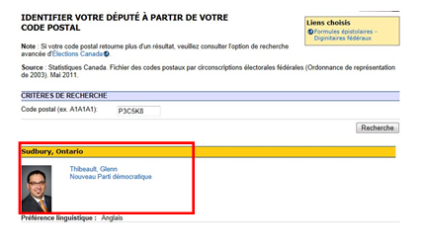

**Titre de la tâche :** Droit de vote

|  |  |  |  |  |
| --- | --- | --- | --- | --- |
| Descripteurs du rendement | | **A besoin d’amélioration** | **Accomplit la tâche avec l’aide du formateur ou de la formatrice** | **Accomplit la tâche de façon autonome** |
| A3 | * aucune évaluation de complexité n’est attribuée à cette grande compétence. |  |  |  |
| D.1 | * suit des invites simples; |  |  |  |
|  | * suit des étapes évidentes pour accomplir des tâches; |  |  |  |
|  | * interprète du texte bref et des icônes; |  |  |  |
|  | * repère des fonctions et des éléments d’information précis; |  |  |  |
|  | * a besoin d’aide pour trouver des sources, ainsi qu’évaluer et intégrer de l’information; |  |  |  |
|  | * commence à effectuer des recherches simples (p. ex., sur Internet, dans le menu d’aide des logiciels). |  |  |  |

**La tâche :** a été réussie ___ doit être refaite ___

|  |
| --- |
| Commentaires de la personne apprenante |
|  |

**__________________________________ _______________________________**

#### Formateur ou formatrice Signature de la personne apprenante (en lettres moulées)